## Міністерство освіти і науки України

# Національний університет “Львівська політехніка”

Кафедра інформаційних систем та мереж



Комп’ютерні мережі

Звіт

До лабораторної роботи № 5

«Налаштування з’єднання з комутатором в Cisco Packet Tracer»

Варіант-3

Виконав:

ст. гр. ІТ–22

Гук П. М.

Прийняла:

Нич Л. Я.

«___» ______ 2020 р.

∑ = ____ ___________

# Львів – 2020

**Мета роботи:** Ознайомитись з призначенням та роботою комутатора, виконати його налаштування у консольному режимі.

**Короткі теоретичні відомості:**

Сьогодні неможливо уявити офіс навіть невеликої компанії, який не має локальної мережі та доступу в Інтернет. Такі пристрої, як комутатори та маршрутизатори широко використовуються не тільки в офісах та операторських мережах, а й домашніми користувачами.

Мережевий комутатор (network switch) - це пристрій, призначений для з'єднання декількох вузлів комп'ютерної мережі в межах одного сегмента.

Комутатор працює на канальному рівні моделі OSI, і тому в загальному випадку може тільки з’єднувати вузли однієї мережі за їхніми MAC-адресами.

Комутатор зберігає у пам'яті таблицю MAC-адрес вузлів з прив’язкою до певних портів комутатора. Одразу після включення комутатора ця таблиця є порожньою, а комутатор працює у режимі навчання. У цьому режимі дані, що надходять на будь-який порт передаються на всі інші порти комутатора. При цьому комутатор аналізує кадри й, визначивши MAC-адресу хоста-відправника, записує її у таблицю. Згодом, якщо на один з портів комутатора надійде кадр, призначений для хоста, MAC-адреса якого вже є в таблиці, то цей кадр буде переданий тільки через порт, записаний у таблиці. Якщо MAC-адреса хоста-отримувача ще не відома, то кадр буде продубльований на всі інтерфейси (порти). Згодом комутатор побудує повну таблицю для всіх своїх портів, і як результат трафік локалізується.

**Хід роботи**

1. Запустити програму Cisco Packet Tracer і створити новий проект мережі. Проект назвати згідно такого формату: Lab5-Прізвище-Група-Рік, наприклад, Lab5-Bender-KN31-2015.

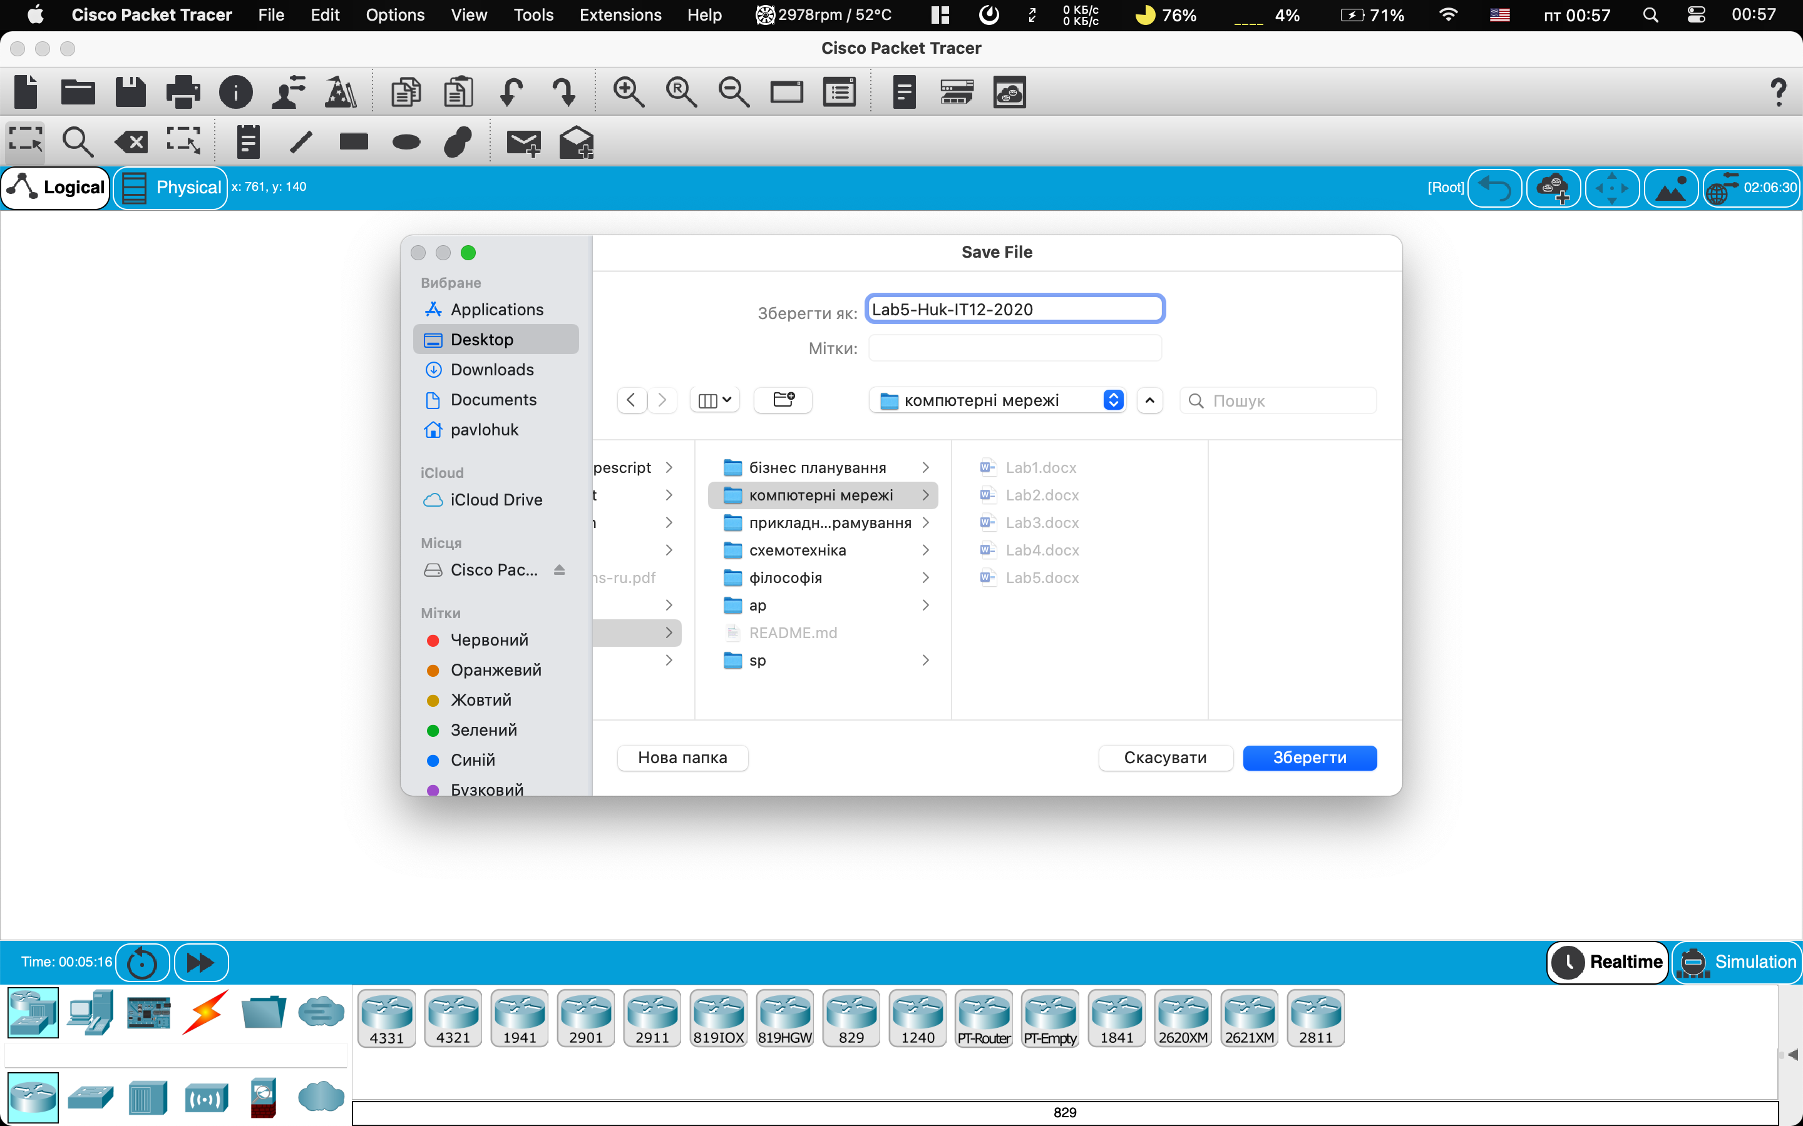  
*Рис. 1. Проект Cisco Packet Tracer для 5 лабораторної роботи.*

1. Додати у проект 4 робочі станції та комутатор, з’єднати комп’ютери з комутатором скрученою парою.

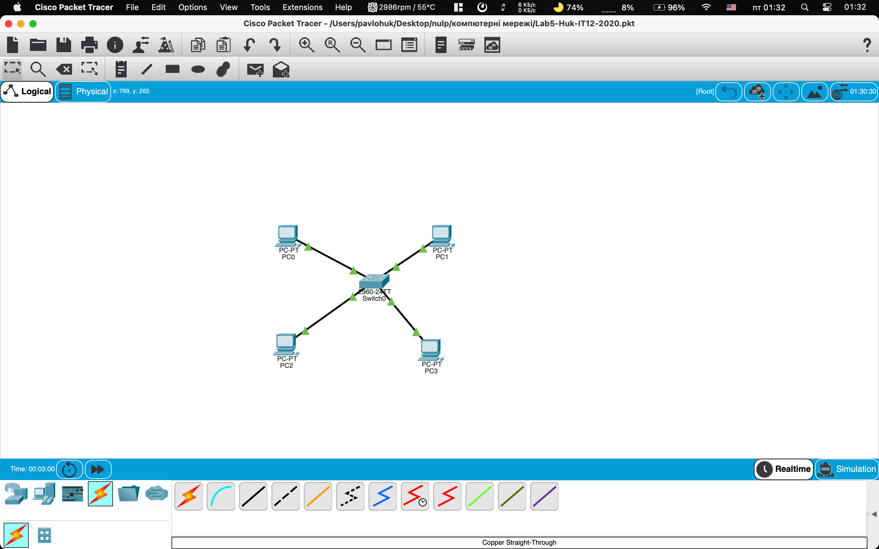

*Рис. 2. Відкритий проект Cisco Packet Tracer з доданими пристроями*

1. Для комп’ютерів налаштувати IP-адреси (192.168.YYY.ZZZ, де YYY – порядковий номер студента у списку навчальної групи, ZZZ=1,2,3,…) та маску (255.255.255.0).

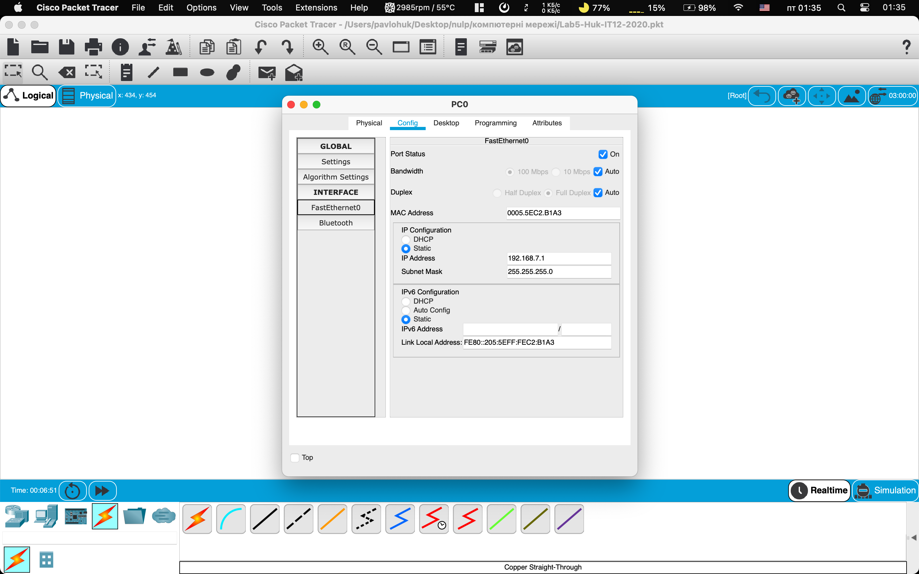

*Рис. 3. Зміна IP-адреси пристрою.*

1. Один із комп’ютерів з’єднати з комутатором ще й консольним кабелем. Підключитись до комутатора через консоль.

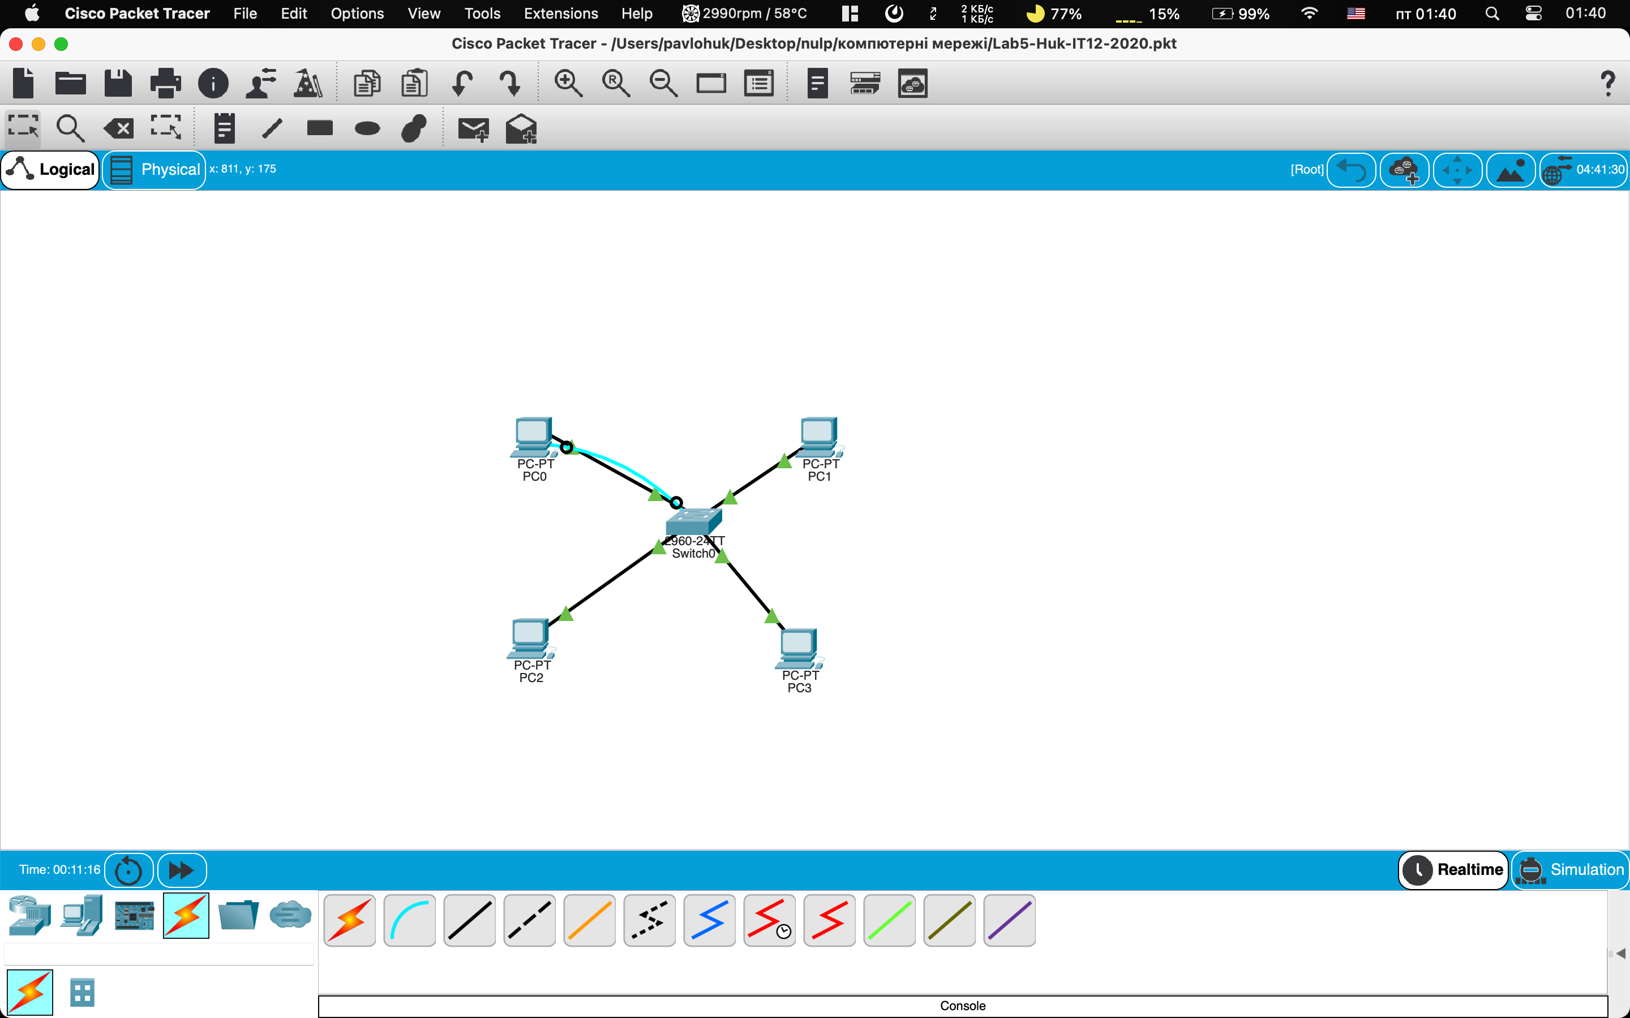

*Рис. 4. З’єднання через консольний кабель*

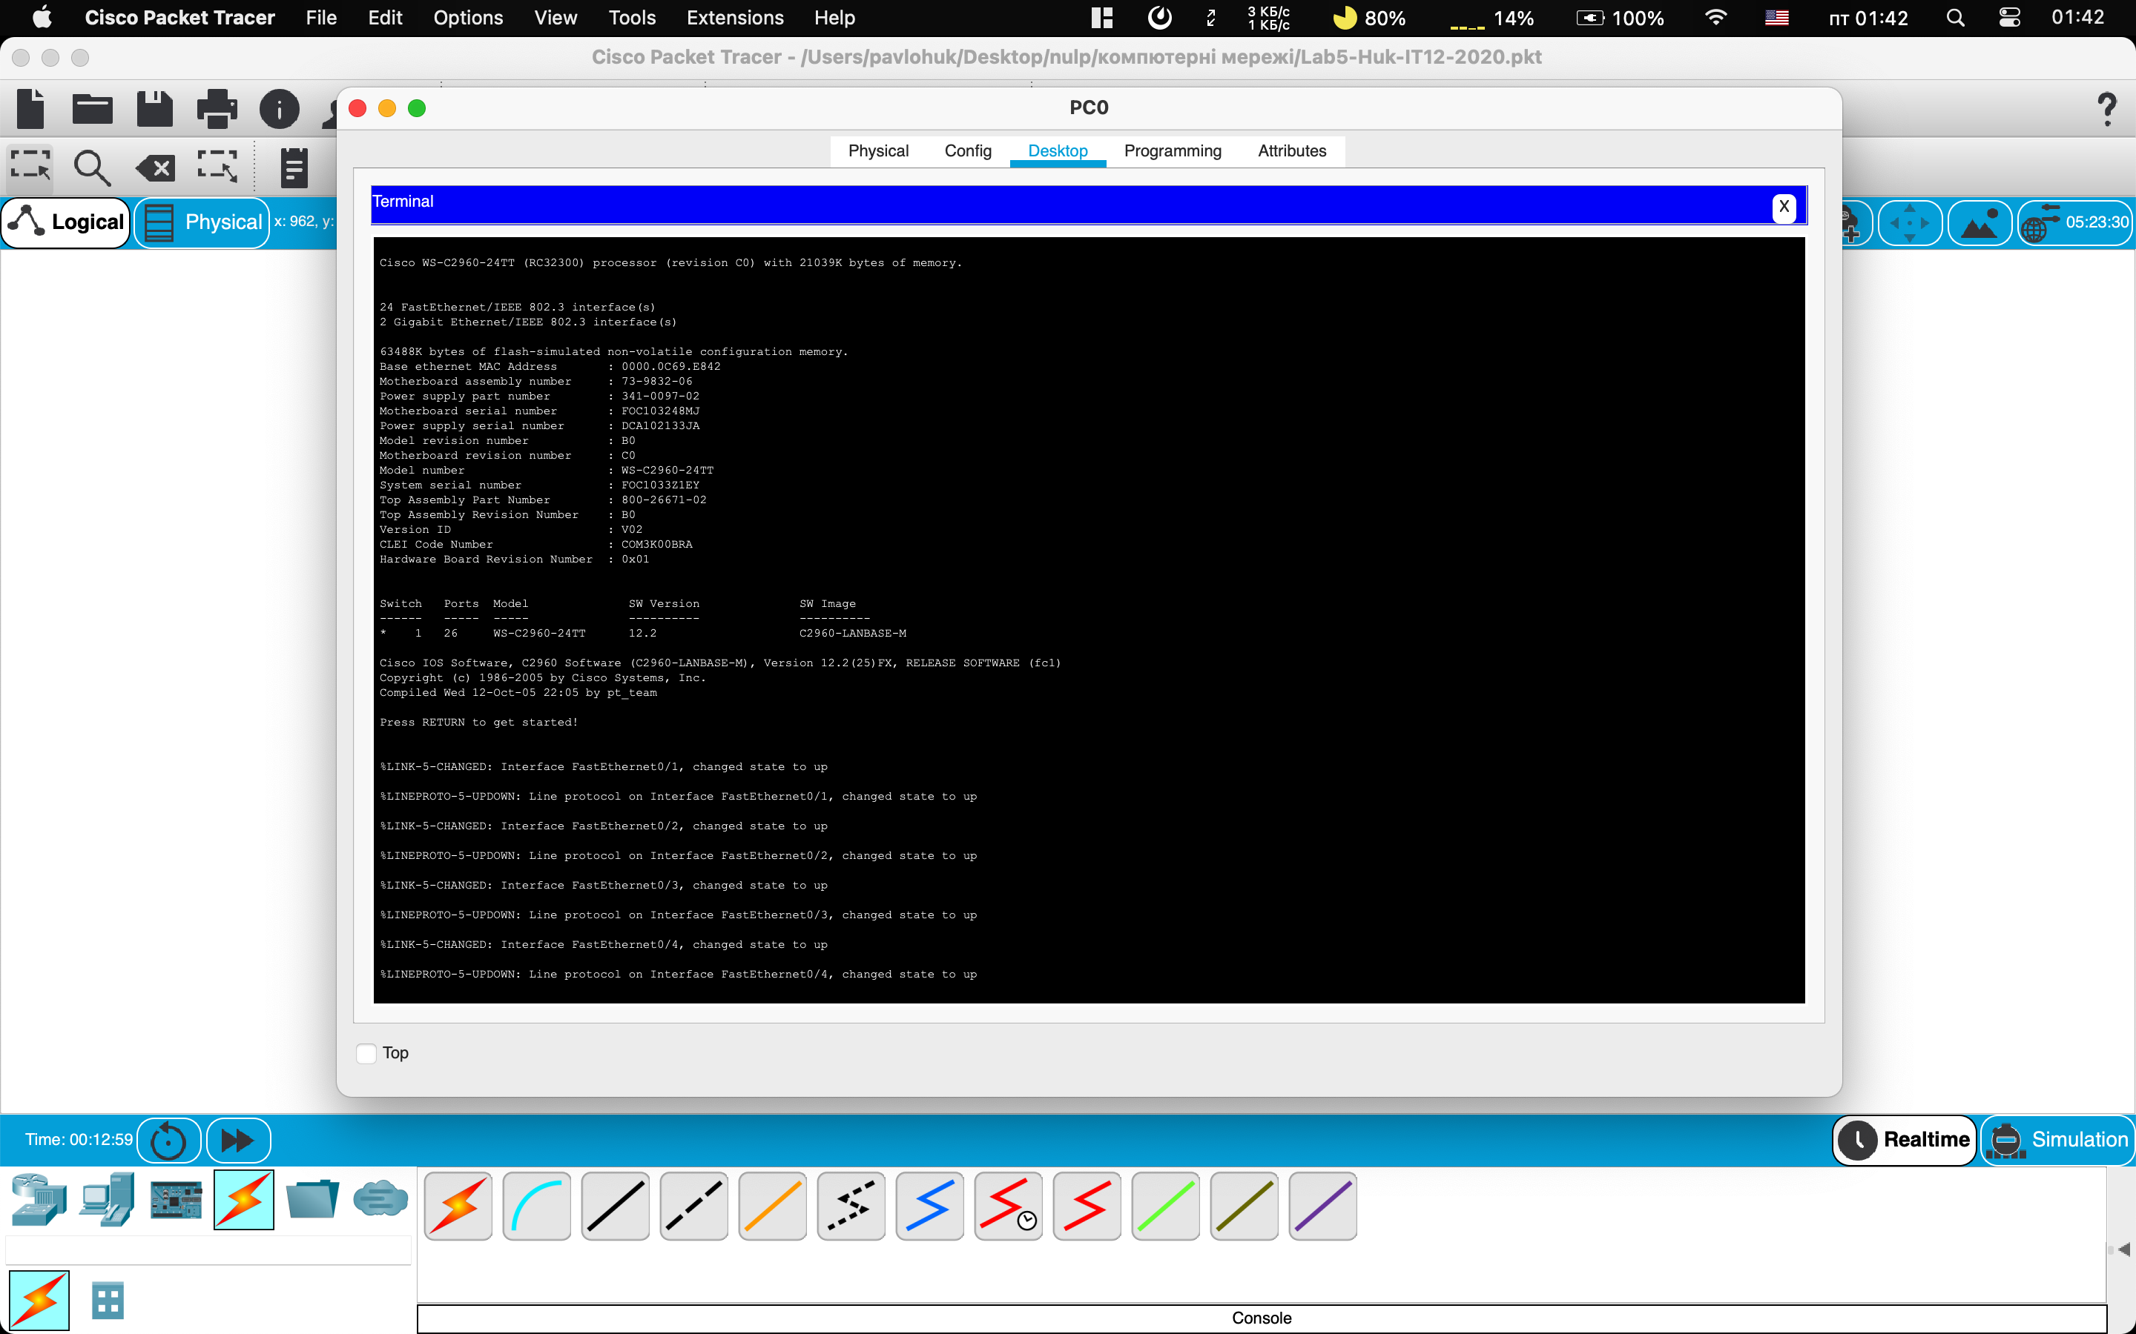

*Рис. 5. Підключення до комутатора через консоль*

1. Встановити власний пароль на привілейований режим.

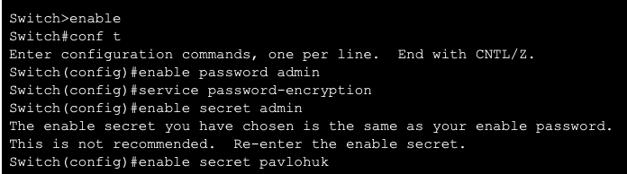

*Рис. 6. Встановлення паролю*

1. Створити власного користувача.



*Рис. 7. Створення користувача*

1. Встановити авторизацію на з’єднання через консоль.

**

*Рис. 8. Встановлення авторизації на з’єднання*

1. Встановити IP-адресу комутатора (IP-адреса комутатора має бути з того ж діапазону IP-адрес, що й комп’ютери).

*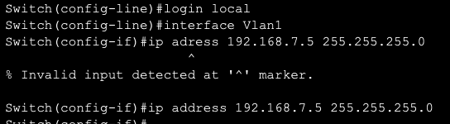t*

*Рис. 9. Встановлення IP-адреси комутатора*

1. Встановити віддалене з’єднання по telnet та увімкнути віддалену авторизацію.

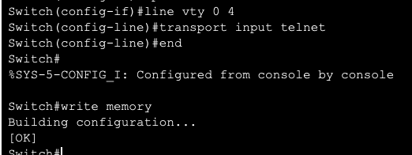

*Рис. 10. Встановлення віддаленого з’єднання та ввімкнення віддаленої авторизації*

1. Перевірити доступність комутатора для будь-якого вузла мережі (за допомогою ping-запиту).

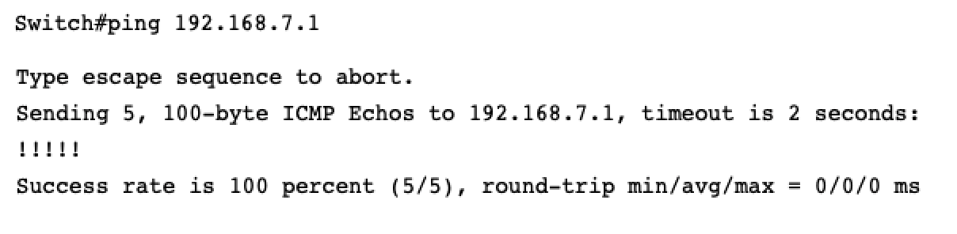

*Рис. 11. Перевірка доступності комутатора*

1. Перевірити з’єднання з комутатором на основі протоколу telnet.

*\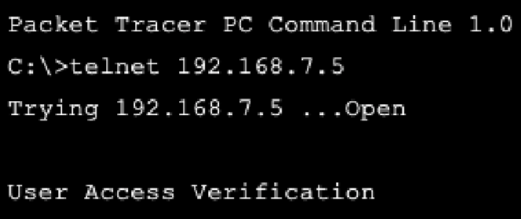*

*Рис. 12. Перевірка з пристрою*

1. Зберегти проект мережі.

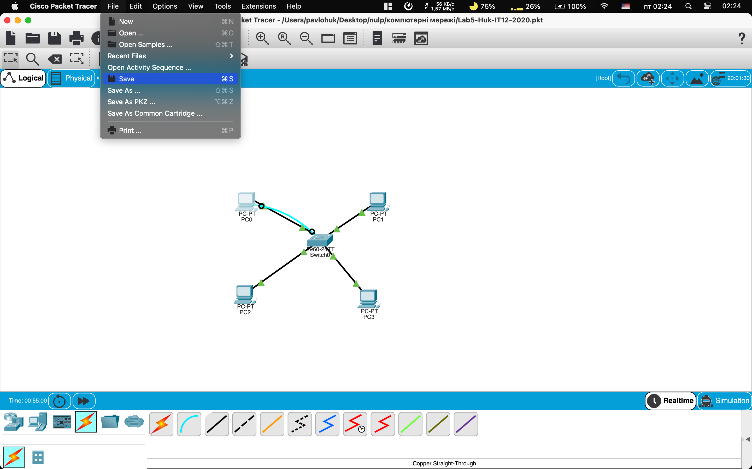

*Рис. 13. Збереження проекту*

**Висновок:** Виконуючи цю лабораторну роботу я дізнався як підключатися до комутатора через консоль, навчився встановлювати пароль за допомогою привілейованого режиму, створив власного користувача, навчився встановлювати IP-адресу через консоль. Встановив віддалене з’єднання та увімкнув віддалену авторизацію. Також навчився перевіряти доступність комутатора для будь-якого вузла мережі та навпаки - з’єднання від вузла до комутатора.

**Контрольні запитання**

1. Яке призначення мережевого комутатора?

З’єднання декількох вузлів комп’ютерної мережі в межах одного сегмента.

1. В якому вигляді комутатори зберігають записи про МАС-адреси та порти?

Він зберігає у пам’яті таблицю МАС-адрес вузлів з прив’язкою до певних його портів.

1. Які основні відмінності між керованими та некерованими комутаторами?

Некеровані – для невеликих мереж або робочих груп, а керовані є складними пристроями і підтримують набагато більше функціоналу, що дозволяє створювати складнішу мережу, якою можна керувати через веб-інтерфейс, або ж консоль.

1. Які є способи доступу до налаштувань комутатора?

Через графічний інтерфейс та консоль. Можна налаштувати віддалений доступ.

1. Які є ризики налаштування комутатора?

Я бачу тільки ризики зі сторони безпеки:

* Не заданий пароль
* Заданий поганий (слабкий) пароль
* Не зашифрований пароль
* Користувачу заданий завеликий рівень доступу (привілеїв)